Міністерство освіти і науки України
Івано-Франківський національний технічний університет нафти і газу

Кафедра комп’ютерних систем та мереж

Лабораторна робота №1
Тема:
«Використання функцій.»

Виконав:
студент групи КІ-25-1
Білас М. В.
Перевірив:
Кропивницька В. Б.

м. Івано-Франківськ
2025

Мета: Ознайомитися з роботою функцій у C++, навчитися передавати аргументи та реалізовувати складні математичні алгоритми.
Завдання: Реалізувати індивідуальне завдання за варіантом №2. Необхідно обчислити значення y за формулою, що містить суми та добутки, залежно від введеного користувачем x.
Хід роботи:
- Створено функцію calculateVariant2, яка приймає параметри x та n.
- Використано оператор if-else для розгалуження алгоритму.
- Для гілки x < 0 реалізовано вкладений цикл for (внутрішній для добутку, зовнішній для суми).
- Для гілки x >/ 0 використано один цикл for для обчислення добутку послідовності.
- Програму протестовано в VS Code для різних значень x.
Результати:
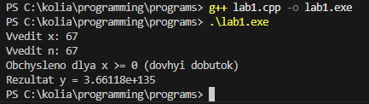
Висновок:
Під час виконання лабораторної роботи я закріпив навички використання функцій та вкладених циклів у C++. Реалізований алгоритм коректно обчислює значення згідно з варіантом №2.

